Ethereum
Week
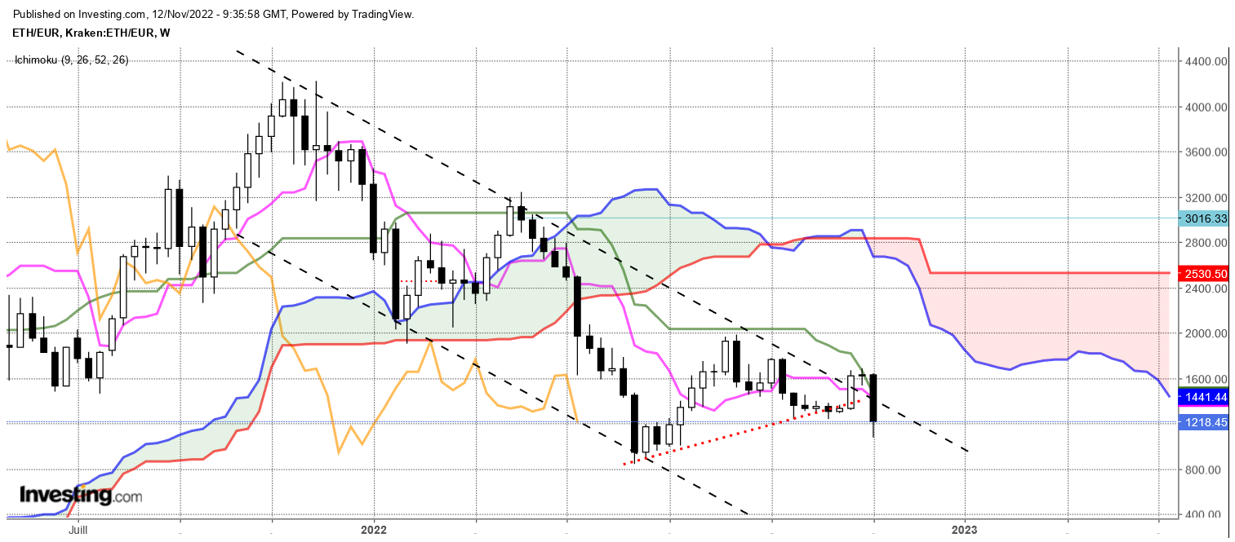

La structure qui cale évoquée la semaine dernière a abouti sur un renversement et la formation d’une longue chandelle noire.
Ainsi cette dernière bougie annule tout le positif qui s’était installé dans les esprits après la hausse de la semaine du 24 octobre (T-3).
Je reconnais qu’aujourd’hui le contexte n’est pas favorable à un rebond des prix. On peut envisager une consolidation au-dessus des précédents bas de 1240 mais la dernière chandelle devrait amener une partie des anciens acheteurs à alléger leurs positions à moindre cout lors des remontées des cours.
La KS va s’aplatir sur son niveau actuel de 1458. Je l’utiliserai comme pivot au cours des prochaines séances. Dans ce contexte pas de hausse envisageable sous 1458.

CONCLUSION : Pas de hausse envisageable sous 1458.

ATTAL JEAN-LUC
TS (mauve) = plus haut + plus bas sur les 9 dernières périodes
2

KS (vert) = plus haut + plus bas sur les 26 dernières périodes
2
LS (orange) = clôture décalée de 26 périodes en arrière

SSA (bordure du nuage) = TS + KS projetée 26 périodes en avant
2

SSB (bordure opposée du nuage) = plus haut + plus bas sur les 52 dernières
2

périodes, projetées 26 périodes en avant

Unités de temps :

W: weekly

D: daily

H4: base 4 heures

H1 : base horaire

30M : base 30 minutes

